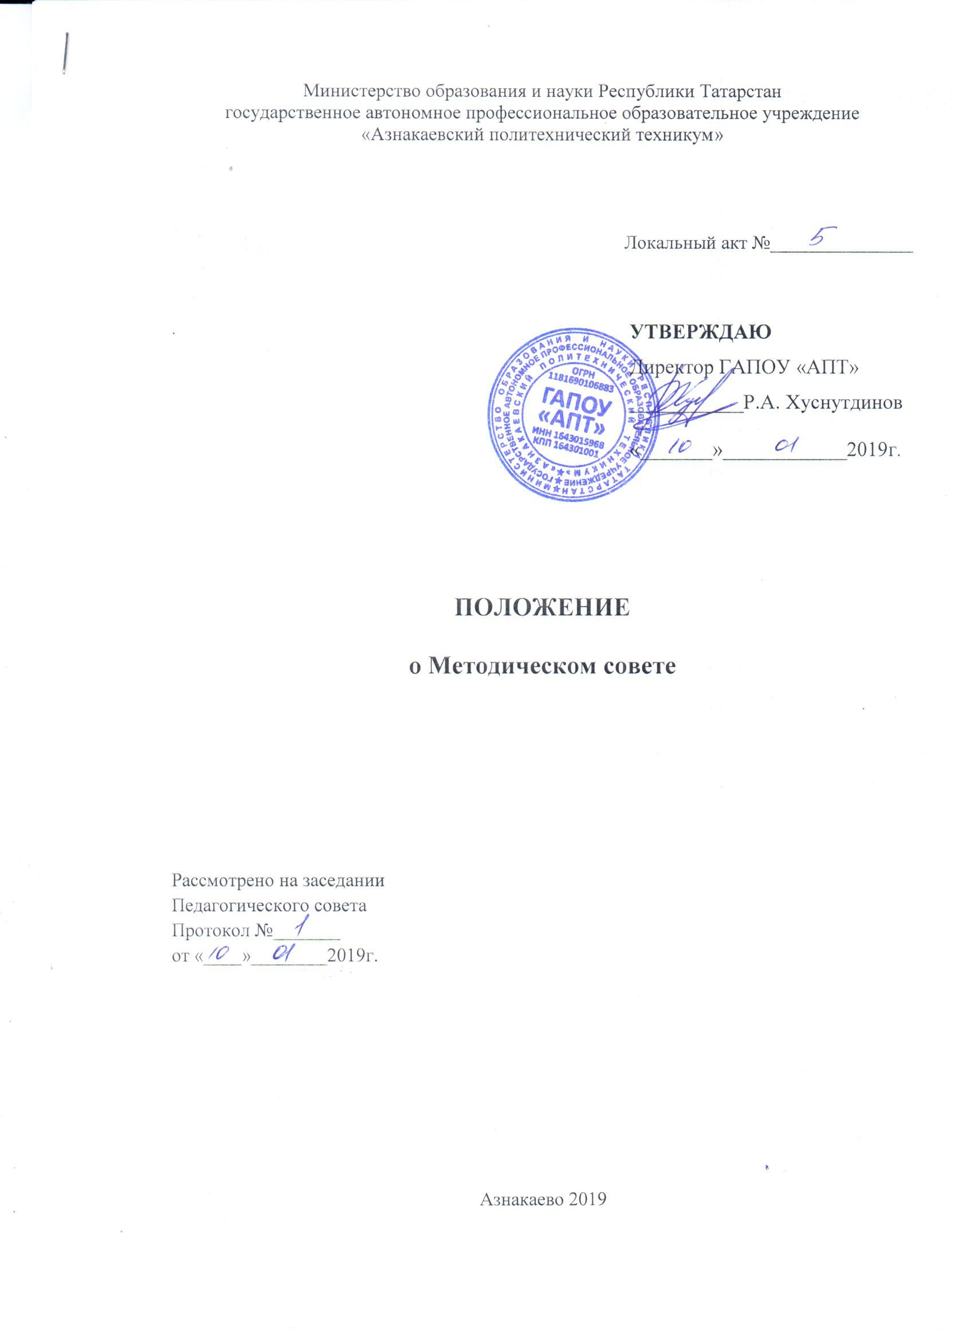

I ОБЩИЕ ПОЛОЖЕНИЯ
1.1. Настоящее положение разработано в соответствии с законом РФ «Об образовании», Уставом государственного автономного профессионального образовательного учреждения «Азнакаевский политехнический техникум» (далее – Техникум)».
1.2. Методический совет Техникума (далее – Методический совет) – коллегиальный совещательный орган, формируемый в целях координации и повышения эффективности вопросы учебно-воспитательной, методической, опытно-экспериментальной и научно-исследовательской деятельности Техникума.
1.3. В своей деятельности Методический совет руководствуется нормативными и иными актами Российской Федерации, органов управления образования всех уровней по вопросам учебно-воспитательной, методической, проектно-исследовательской деятельности, Уставом Техникума, приказами и распоряжениями директора и локальными правовыми актами Техникума.

II ЦЕЛИ И ЗАДАЧИ МЕТОДИЧЕСКОГО СОВЕТА
2.1.Методический совет создается в целях методического обеспечения выполнения образовательных задач, связанных с реализаций требований ФГОС СПО по специальностям, повышением профессионального уровня педагогических работников.
2.2. Основными задачами Методического совета являются:
- осуществление координации действий по вопросам совершенствования организации учебного процесса;
- разработка и осуществление системы мер и мероприятий, обеспечивающих повышение качества профессиональной подготовки выпускников Техникума в условиях модернизации образования;
- обеспечение коллегиальности в обсуждении и принятии рекомендаций по основным направлениям и формам учебной и методической работы в Техникуме;
- создание условий для удовлетворения профессиональных потребностей работников Техникума в повышении профессионального мастерства и результативности педагогической деятельности.

III НАПРАВЛЕНИЯ ДЕЯТЕЛЬНОСТИ МЕТОДИЧЕСКОГО СОВЕТА
- анализ и контроль результатов комплексных нововведений, исследований, имеющих значимые последствия для развития Учреждения;
־ рассмотрение стратегических предложений по развитию Учреждения, отдельных структурных подразделений по научно-методическому обеспечению образовательных процессов, в том числе инновационных;
־ разработка стратегических документов Учреждения (программы развития, образовательных программ и т.д.);
־ внесение предложений по изменению, совершенствованию состава, структуры и деятельности научно-методической службы;
־ организация опытно-экспериментальной, научно-исследовательской деятельности, разработка и апробация авторских учебных программ, новых педагогических технологий и т.д.;
־ координация инновационных процессов, работы с обучающимися по развитию их творческих способностей;
־ координация связи с различными образовательными учреждениями с целью профориентации обучающихся;
־ организация целенаправленной работы по развитию профессионального мастерства педагогов, по анализу опыта их инновационной деятельности;
־ организация консультирования педагогов по проблемам инновационной деятельности, исследовательской работы, профессионального самосовершенствования;
־ осуществление общего руководства разработок нового программно-методического обеспечения образовательного процесса;
־ осуществление контроля над работой педагогов по выполнению научно-исследовательских работ;
־ внесение предложений по обеспечению инновационных процессов в Учреждении необходимыми финансовыми, материально-техническими и иными ресурсами, развитию инновационного климата в Учреждении;
־ внесение предложений по стимулированию оценки инновационной деятельности педагогов.

IV ПОРЯДОК ФОРМИРОВАНИЯ, СОСТАВ, ОРГАНИЗАЦИЯ
РАБОТЫ И СРОКИ ПОЛНОМОЧИЙ МЕТОДИЧЕСКОГО СОВЕТА
4.1 В состав Методического совета входят заместители директора по направлениям деятельности, заведующие отделениями, председатель предметно-цикловых комиссий, преподаватели, мастера производственного обучения.
4.2. Председателем Методического совета является заместитель директора по учебной работе.
4.3 Методический совет избирается сроком на 2 года. Методический совет созывается не реже одного раза в квартал. В случае необходимости могут проводиться внеочередные заседания совета.
4.4. Члены совета обязаны посещать заседания МС, принимать активное участие в его работе, своевременно выполнять поручения председателя.
4.5. Организационной формой совета являются его заседания, которые проводятся не реже одного раза в месяц в соответствии с планом работы на текущий учебный год.
4.6. Текущие и перспективные планы работы МС, разрабатываются заместителем директора по научно-методической работе с учётом директивных документов Минобрнауки РФ, региональных органов образования, приказов и распоряжений директора Техникума.
4.7. План работы методического совета составляется на учебный год и утверждается директором Техникума.
4.8. Заседания МС являются открытыми и правомочными, если в них участвовали более половины членов совета.
4.9. Решения МС имеют рекомендательный характер, принимаются простым большинством голосов при открытом голосовании.
4.10. По вопросам, обсуждаемым на заседаниях МС, выносится решение с указанием сроков исполнения и лиц, ответственных за исполнение.
4.11. Заседания МС оформляются протоколом, который подписывается председателем и секретарем.
4.12. Отдельные решения Методического Совета реализуются приказами директора Техникума и распоряжениями председателя Методического совета.

V ПРАВА МЕТОДИЧЕСКОГО СОВЕТА
5.1. Для осуществления своей деятельности Методический совет имеет право:
- готовить предложения и рекомендовать педагогов для повышения квалификационной категории;
- рекомендовать преподавателям различные формы повышения квалификации;
- выдвигать предложения об улучшении воспитательно-образовательного процесса в Техникуме;
- ставить вопрос о публикации материалов о передовом педагогическом опыте, накопленном в ЦМК;
- публиковать справочные, информационно-аналитические и иные материалы по вопросам учебно-методической работы.
- ставить вопрос перед администрацией Техникума о поощрении сотрудников за активное участие в научно-методической и проектно-исследовательской деятельности.
5.2 . Председатель Методического совета имеет право:
- председательствовать на заседаниях Методического совета;
- запрашивать и получать от структурных подразделений Техникума необходимые для работы Методического совета документы и материалы;
- привлекать экспертов для рецензирования учебно-методических материалов;
- утверждать документы, регламентирующие порядок рассмотрения Методическим советом отдельных вопросов.

VI ОБЯЗАННОСТИ ЧЛЕНОВ МЕТОДИЧЕСКОГО СОВЕТА
6.1. Председатель Методического совета обязан:
- следить за выполнением плана работы, своевременно уведомлять его членов о дате, времени и месте проведения очередного заседания;
- своевременно информировать членов педагогического коллектива и администрацию Техникума о коллегиально принятых решениях.
6.2. Секретарь Методического совета обязан:
- вести протоколы заседаний содержательно, отражать все рассматриваемые вопросы и принятые решения без искажений;
- своевременно оформлять в печатном виде протоколы заседаний;
- хранить протоколы заседаний методического совета в специально отведённом месте в методкабинете.
6.3.Члены Методического совета обязаны пунктуально посещать все заседания Методического совета, а в случае объективных причин – своевременно ставить в известность председателя Методического совета о своём отсутствии.

VII ПРЕКРАЩЕНИЕ ПОЛНОМОЧИЙ МЕТОДИЧЕСКОГО СОВЕТА
7.1. Полномочия Методического совета прекращаются по истечении срока, установленного п. 4.4. настоящего Положения.
7.2. Новый Методический совет должен быть сформирован не позднее, чем за две недели до окончания срока полномочий прежнего Методического Совета.

